Ингульская Л.В. 7 класс География 19.04.2022 Урок № 43

Тема. Климат Евразии.
Цель: формирование знаний о климате Евразии.

1. Изучение нового материала. Прочитайте текст, составьте краткий конспект.
Главная черта климата Евразии - разнообразие. Здесь представлены все климатические пояса и области Северного полушария.
Из-за большой протяжённости материка по меридиану Евразия располагается в 7 климатических поясах: экваториальном, субэкваториальном, тропическом, субтропическом, умеренном, субарктическом и арктическом.
Большая протяжённость материка по параллели повлияла на выделение внутри поясов климатических областей: морского климата западных побережий, континентального и муссонного.
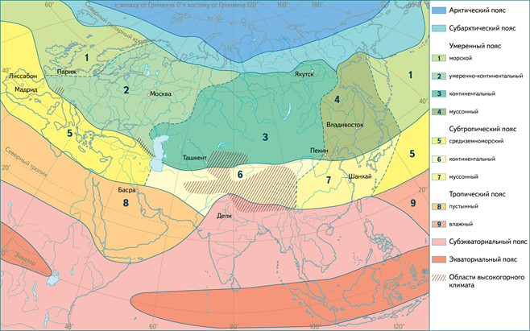
Наибольшим количеством областей отличаются умеренный и субтропический пояса, которые приходятся на самую широкую часть материка.

По мере углубления в материк растёт амплитуда температур (может достигать 70°С), климат становится суше. Огромный массив суши Евразии сильно нагревается летом и охлаждается зимой. Полюсом холода в Северном полушарии является Оймякон, где зафиксирована температура −71,2 °С.
Огромное влияние на разнообразие климата Евразии оказывает рельеф. Формы рельефа материка распределены так, что способствуют резкой смене климатических условий и по меридиану, и по параллели. Внутри климатических поясов климат отличается пестротой и контрастностью. Горные барьеры вдоль побережий Евразии приводят к тому, что морские климаты занимают незначительные территории.
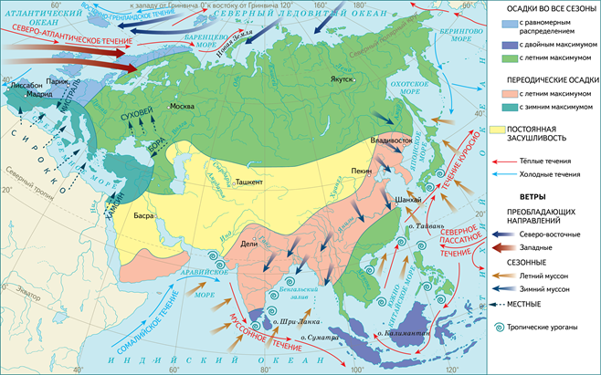
Почти во всех климатических поясах сформированы морские типы климата. Атлантический океан благодаря западному переносу в умеренных широтах смягчает климат равнинной Европы. Холодный сухой воздух Северного Ледовитого океана летом распространяется из высоких широт к югу по низменностям, но прогревается очень быстро, поэтому суровый климат устанавливается только на побережье.

Задание, выполненное в письменном виде, должно быть сфотографировано или отсканировано и отправлено в виде файла. Для обратной связи можно использовать электронную почту lingulskaya@mail.ru, социальные сети ВК, ОК, мессенджеры WhatsApp и Viber.

